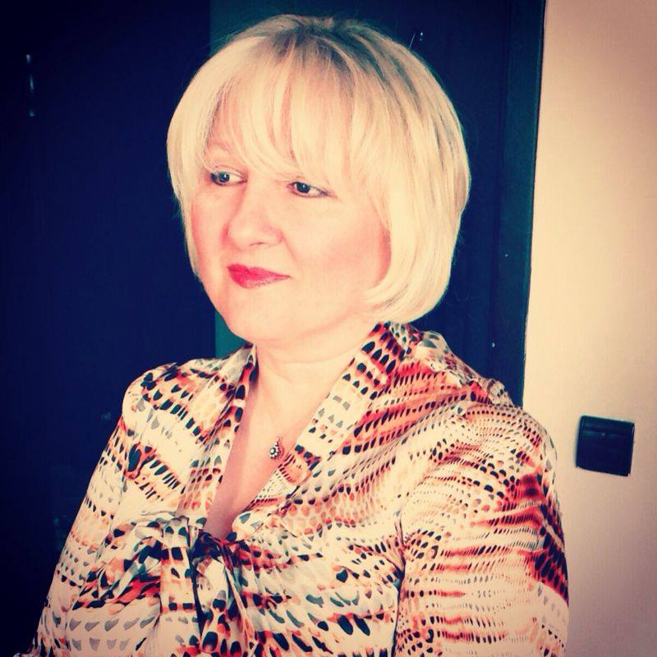

Prof. Dr. Zerrin ERDOĞMUŞ

16.11.1961 yılında Elazığ’da doğdu. İlk,orta ve lise eğitimini Elazığ’da tamamladı. 1980 yılında Fırat Üniversitesi Veteriner Fakültesine girdi ve 1985 yılında mezun oldu. Aynı yıl Fırat Üniversitesi Veteriner Fakültesi Parazitoloji Anabilim Dalı’nda çalışmaya başladı. 1992 tarihinde “Elazığ ve Yöresinde Bulunan Tabanidae (Diptera) Türleri Üzerinde Araştırmalar” konulu çalışmasını tamamlayarak doktor ünvanını aldı. 1992-1993 yılları arasında Fırat Üniversitesi’ndeki görevinden ayrılarak Ankara’da Sağlık Bakanlığı Temel Sağlık Hizmetleri Genel Müdürlüğü’nde bir yıl süreyle görev yaptı. 1994 yılında Fırat Üniversitesi’ndeki görevine yardımcı doçent olarak geri dönerek akademik kariyerine devam etti. Aynı Anabilim Dalında 1998 yılında Doçentlik ünvanını, 2006 yılında ise Profesörlük ünvanını alarak kadroya atandı. 2013 yılında emekli oldu. Evli ve bir çocuk annesidir. Yabancı dili İngilizcedir.

Prof. Dr. Zerrin ERDOĞMUŞ

She was born in Elazığ on 16th of December in 1961. Primary,secondary and high school educations were completed in Elazığ. She entered Veterinary Faculty of Fırat University in 1980 and was graduated from there in 1985. She started to work as a research assistant in the Department of Parasitology in the Veterinary Faculty of Fırat University in 1986. She finished doing her theses named “The Species of Tabanidae (Diptera) in Elazığ” and got degree of Doctor of Parasitology in 1992. She resigned from her job in 1992 and started to work for Ministry of Health Directorate of Health Services between 1992-1993. She backed her work in Fırat University as an assistant professor in 1994. She got the degree of associate professorship in the same department in 1998 and her title of professorship was assigned to the squad in 2006. She was retired from the duty of professorship in Parasitology Department of Veterinary Faculty of Fırat University in 2013. She started the duty of Professorship in the Department of Parasitology of Veterinary Medicine Faculty of Near East University on 16th of February in 2015. She knows English and is married with a daughter.

